Практики игрового взаимодействия
(дворовые игры, народные игры)
Русская народная игра «Башмачник»
Возрастная адресованность: 5-8 лет
Предполагаемое количество участников:10-20 человек
Материал, оборудование: Скамеечка, стульчик.
Ход игры: Играющие становятся в круг и берутся за руки. В середину круга садится на скамеечку «башмачник» и делает вид, будто шьет сапоги, напевая:
- Хорошенькие ножки, хорошенькие ножки, примерьте сапожки!
В это время играющие быстро ходят по кругу, произнося слова:
- Примеривай, примеривай!
После этого «башмачник» должен, не вставая со своего места и не передвигая скамейки, протянув руку, поймать кого-нибудь из участников игры. Пойманный и «башмачник» меняются местами.

Источник: Игры для детей на все времена/Сост. Г.Н.Гришина – М.,2008.

Практики игрового взаимодействия (дворовые игры, народные игры)
Русская народная игра «Горшки»
Возрастная адресованность: 5-8 лет
Предполагаемое количество участников:10-20 человек
Материал, оборудование: Скамеечка, стульчик.
Ход игры: Играющие разделяются на две команды. Одна команда становится «горшками», встав на колени или присев на корточки, образуют круг. Другая команда – «хозяева». За каждым горшком стоит хозяин горшка, руки у него за спиной.
Один из играющих водящий (покупатель) проходит внутри круга, подходит к одному из хозяев горшка и начинает разговор:
Покупатель: почем горшок?
Продавец, хозяин горшка: по денежке.
Покупатель: а он не с трещиной?
Хозяин горшка: проверь.
Покупатель (легко ударяет по «горшку» пальцем): крепкий, давай сговор?
Хозяин горшка: давай.
Хозяин горшка и продавец берутся за руки и ходят вогруг «горшка», остальные участники говорят слова:
Чигары, чигары,
Собирались гончары,
По кусту, по маслу,
По лебедю горазду.
По окончании слов дети хлопают в ладоши, а хозяин горшка и покупатель бегут вокруг круга в противоположные стороны. Кто первый добежит к купленному горшку – тот хозяин, а опоздавший становится водящим.

Источник: Ключева, М. А. Народные подвижные детские игры. Современный фольклорный сборник / М.А. Ключева. - М.: Форум, Неолит, 2014. - 400 c.

Практики игрового взаимодействия
(дворовые игры, народные игры)
Русская народная игра «Лапти»
Возрастная адресованность: 5-8 лет
Предполагаемое количество участников:10-20 человек
Материал, оборудование: Деревянный колышек, веревка
Ход игры: На середине площадки вбивают кол, к нему привязывают веревку длиной от 3 до 5 м. Вокруг кола на длину веревки проводят круг. Водящий берет свободный конец ее и встает у кола. Участники игры встают за кругом, поворачиваются спиной к центру и через голову перебрасывают каждый какой-либо предмет (например, мешочек с песком) - «лапоть». Повернувшись к водящему, спрашивают его: «Сплели лапти?»
Водящий отвечает: «Нет».
Играющие спрашивают еще раз: «Сплели лапти?» — и слышат тот же ответ. Спрашивают в третий раз: «Сплели лапти?» — «Сплели!» — отвечает водящий. Тогда, дети бегут в крут и стараются взять свой предмет, а водящий караулит лапти: он бегает по кругу и пытается запятнать играющих. Тот, кого водящий запятнал, встает на его место. Играющие берут свои предметы, и игра начинается сначала.
Иногда водящему, сколько ни бегает по кругу, запятнать играющих не удается, и он вновь водит. Кто не успел взять свой предмет – выбывает из игры. Водящий бегает по кругу только на длину вытянутой веревки, за круг забегать ему не разрешается.
Играющим за кругом разрешается переходить с одного места на другое.
Салить играющих водящий может только в круге.
Игра проходит веселее, если в центре круга брошенные предметы охраняют двое водящих. Это создает определенные трудности для играющих.

Источник: Литвинова М.Ф., Русские народные подвижные игры : Пособие для воспитателя дет. сада / Под ред. Л.В. Руссковой. - М : Просвещение, 1986.

Практики игрового взаимодействия
(дворовые игры, народные игры)
Русская народная игра «Шлепанки»
Возрастная адресованность:5-8 лет
Предполагаемое количество участников: Не более 10-15 человек
Материал, оборудование: Мяч среднего размера
Ход игры: Играющие становятся в круг лицом к центру на расстоянии примерно шага друг от друга. Выбирают водящего. Дети считают до пяти, пятый – водящий. Можно использовать считалку.
Петушок, петушок,
Покажи свой кожушок.
Кожушок горит огнем,
Сколько перышек на нем?
Раз, два, три, четыре, пять…
Невозможно сосчитать.
Водящий выходит в центр круга с мячом, называет по имени одного из детей и бросает мяч о землю так, чтобы он отскочил в нужном направлении. Тот, чье имя назвал водящий, ловит мяч и отбивает его - шлёпает ладонью. Число отбиваний мяча устанавливается по договоренности, но не более пяти. Отбивать мяч нужно стоя на одном месте.
После отбиваний мяча играющий перебрасывает его водящему, и игра продолжается, пока кто-то не уронит мяч. В этом случае игра начинается сначала и тот, кто уронил мяч, встает на место водящего.
Игру можно усложнить - использовать 2 или 3 мяча, но в этом случае надо выбрать двух или трех водящих.

Источник: Кузина Т.Ф., Батурина Г. И. Занимательная педагогика народов России: советы, игры, обряды. -2-е изд. – М.: Школьная Пресса, 2001.

Практики игрового взаимодействия
(дворовые игры, народные иры)
Русская народная игра «Дедушка рожок»
Возрастная адресованность: 5-8 лет
Предполагаемое количество участников: от 5-6 до20-30 человек
Материал, оборудование: мел
Ход игры: С двух концов отмечаются «дома» игроков, а между ними «дом» Дедушки. Располагать дедушкин «дом следует не посередине площадки, а у одного из краев.

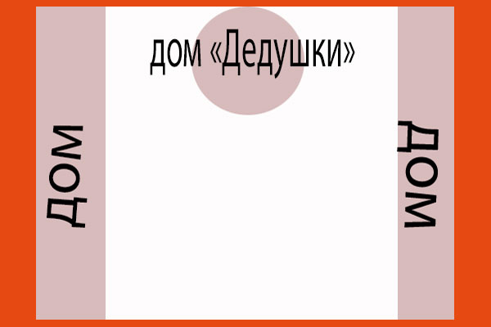

С помощью считалки, выбирается водящий – «Дедушка-рожок». Он отправляется в свой «дом». Остальные игроки занимают два противоположных дома. Когда все готовы, «Дедушка» громко спрашивает: «Кто меня боится? Кто дома отсидится?» Дети хором отвечают ему: «Нам дома не сидится, тебя никто не боится! А ты, Дедушка-рожок, на печи дыру прожег!» После этого ребята пытаются перебежать из одного дома в другой, а Дедушка-водящий их поймать. Причем попав в «дом», игрок может немного отдохнуть или сразу начать перебежку в противоположный дом. То есть идет постоянное хаотичное курсирование игроков из дома в дом. Тот, кого удалось поймать отправляется в «дедушкин дом» и остается там до конца игры.
Игра заканчивается, когда водящий всех переловит, тогда водить в следующей игре начинает пойманный прежде других.
Иногда пойманные водящим, ставятся его помощниками и вместе с ним ловят остальных играющих.

Источник: Детские народные подвижные игры: Кн. Для воспитателей дет. сада и родителей /Сост. А. В. Кенеман, Т. И. Осокина – 2-е изд., дораб. – М.: Просвещение; Владос, 1995. – 224 с., илл.

